产品特点：
技术参数 | AG14 | G15 | G15H
重量 | 590克 | 600克 | 820克
最大进气压力 | 8Bar | 8Bar | 8Bar
最大油漆压力 | 270Bar | 530Bar | 530Bar
油漆接口尺寸 | NPS1/4” | NPS1/4” | NPS1/4”
油漆温度 | 43℃ | 43℃ | 80℃
过滤器 | 长 | 长 | 长
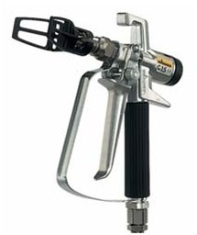名称：Airless手动无气喷枪

可选配置
不同口径喷嘴
高机动性
高压无气喷枪的最高压力达到270巴和530巴，三种不同喷嘴应用范围更广
操作方便
内置的旋转街头扳机轻、无疲劳操作
油漆输送更通畅
由于湿漆部位无弹簧设计，流体输送更通畅
高可靠性
由于湿漆部位为不锈钢材料，可满足水性漆喷涂。过滤器内置在手内确保最佳操作性

